第四版图检系统算子开发步骤

增加开发上的压力可以减少后期维护精力

概述
在第四版图检系统中， 算子分为定位算子和检测算子，定义如下：
- 定位算子 --- 其功能为产生ROI，修改已有的ROI，或者从文件中读取ROI。 执行定位算子的结果就是创建一个ROI，并分配一个ID给此ROI。 例子如下：
LocationAlgo(VARIANT* rgnId, VARIANT* pCenterX, VARIANT* pCenterY...)
上面例子中，第一个参数为分配给该ROI的ID号，其余的参数为创建此ROI所 需要的其他参数。
- 检测算子 --- 其功能为只对一个ROI进行一项检测。这里的重点是‘对一个ROI 进行一项检测’。 本文后面将对此进行说明。例子如下：
TestAlgorithm(VARIANT* rgnID, VARIANT* param1, VARIANT* param2, ..., VARIANT* pRet)
检测算子的第一个参数都是一个ROI的ID， 即本算子要检测哪一个ROI；
检测算子的最后一个参数都是算子的输出结果，为一个数值。
其他参数为该算子的其他参数。

对算子的要求
- 功能单一性。这是强制性要求。即一个算子只执行一个功能，一个定位算子只创建一个ROI并赋予此ROI一个ID；检测算子只对一个ROI进行一项检测并输出检测结果(一个数值）。 功能单一性的好处在于减少单个算子参数个数。一个算子进行多项检测导致算子参数过多，多个检测之间相互影响。
- 算子的独立性。这项要求是针对检测算子的，即多个检测算子之间避免存在依赖关系。这是强烈推荐性要求。举例来说，算子B依赖算子A的计算结果，那么
  - 1.算子A、B必须同时被使用；
  - 2.算子A必须在算子B之前使用；
  - 3.如果算子A的计算值不正确，算子B的检测结果将受到影响。
- 控制算子参数的数量。 建议对算子参数个数进行控制。在对检测速度影响不大的情况下，尽量利用计算机强大的计算功能。 举例来说：在片料检测项目中，需要知道当前图片是否为一整张片料的第一帧，一种解决方案是传递参数，另一种解决方案是截取图片中很小的一块区域，利用Halcon算子去做判定。

算子的自描述功能
- 每一条算子都一条与之对应的help函数。Help函数的命名规则为：如果算子的函数名为LocationAlgo, 那么help函数名为LocationAlgoHelp，即在算子名后加上‘Help’。这是强制性命名规则。
- Help函数的功能。Help函数返回对应检测算子的描述信息，包括算子在页面上显示的名字、功能意义、返回值类型及其描述、每个参数的参数名、参数类型、参数的上下限以及参数的调节步长。
- 例子。 定位算子LocationAlgo， 其Help函数为LocationAlgoHelp，返回的字符串为： "166$\ //本算子描述字符串的ID号
167;B$\ // 关于ROI区域的描述字符串ID号；类型
168;LP;10;200;1$\ // 字符串ID；参数类型；最小值；最大值；调节步长
169;LP;20;234;2"); // 字符串ID；参数类型；最小值；最大值；调节步长
检测算子 -- TestAlgorithm, 其Help函数为TestAlgorithmHelp，其返回的字符串为："170$\ //本算子描述字符串ID
189;R;LP;0;100$\ // 本算子返回值描述字符串ID；返回值标记；类型;最小值;最大值
171;B$\ // 待检测ROI的ID；类型
172;LP;34;200;2$\ // 参数描述字符串ID；类型；最小值；最大值；调节步长
173;FP;12.3;245.6;0.5" // 参数描述字符串ID；类型；最小值；最大值；调节步长
- 参数类型标示符。 上面的信息中出现的B，LP， FP等标示的是参数类型，具体为：
  - B --- BYTE
  - LP -- long，long*；
  - FP -- float，float*

添加算子步骤
- 确定算子的参数个数和参数类型。 算子参数个数和类型，在开发阶段是可以修改的，一旦发布给用户使用后，将不可修改。
- 添加算子帮助函数。假设要添加的算子名为MyAlgorithm, 那么我首要要添加MyAlgorithmHelp函数。
- 添加算子帮助函数步骤如下：
1.打开图检系统项目SMVS，双击string Table，如下图所示。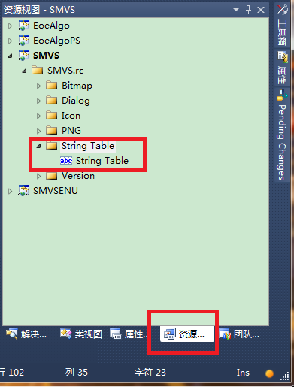

2.在String Table 中添加算子帮助字符串以及各参数帮助字符串。如下图。
LocationAlgo对应的字符串资源ID如下：
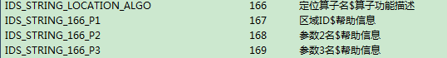
TestAlgotithm对应的字符串资源ID为：
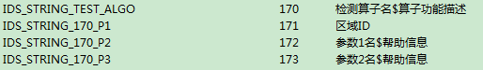

3.添加算子帮助函数接口。
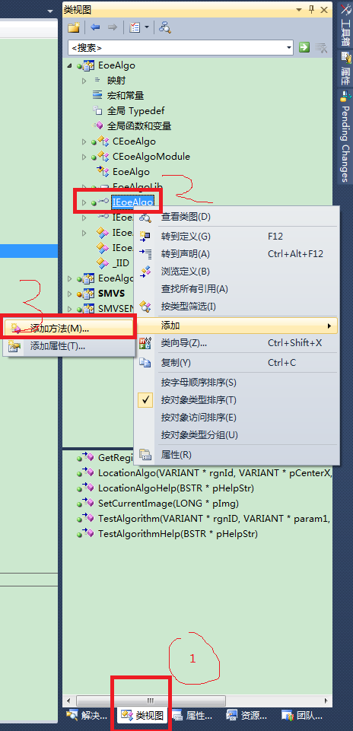
4.添加帮助函数接口函数参数。
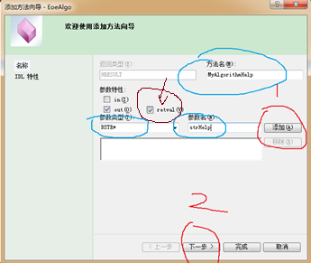
5.勾选‘local’选项并点击‘完成’按钮。
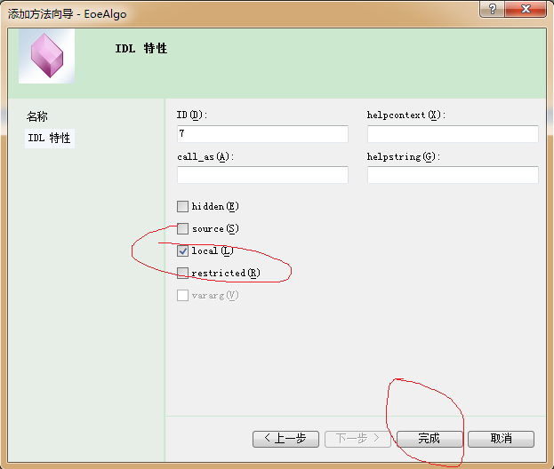
6.在EoeAlgo.cpp文件中，编辑MyAlgorithmHelp函数，编辑字符串部分，使用你刚添加的字符串ID，指定各个参数类型、上下限即调整步长。各行用‘$\’分割开。如下：
STDMETHODIMP CEoeAlgo::MyAlgorithmHelp(BSTR* pHelpStr)
{
CComBSTR strHelp("170$\
189;R;LP$\
171;B$\
172;LP;34;200;2$\
173;FP;12.3;245.6;0.5");

HRESULT hr = strHelp.CopyTo(pHelpStr);
if(FAILED(hr))
return S_FALSE;
return S_OK;
}
- 添加MyAlgorithm算子。
1. 添加MyAlgorithm接口函数。
2. 添加函数及其参数。 对所有算子而言，其参数类型均为VARIANT*，参数名应恰当合适，最好不要使用汉语拼音。
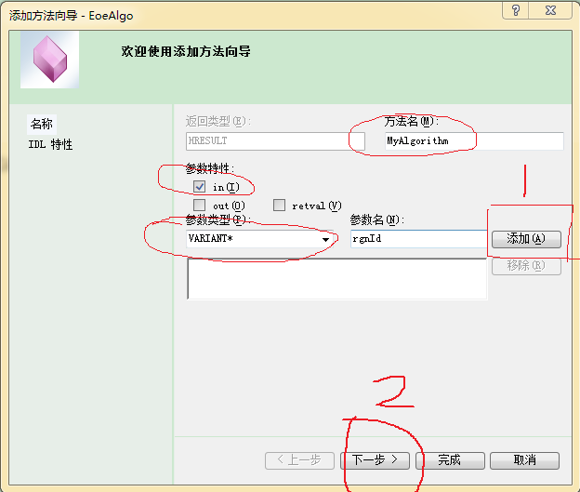
对检测算子而言，最后一个参数为输出参数，请勾选‘out’和‘retval’选项。添加完算子参数后，点击‘下一步’。
- 勾选‘local’选项并点击完成。
- 编辑MyAlgorithm算子，如果MyAlgorithm是定位算子，你将看到类似下面的代码：
STDMETHODIMP CEoeAlgo::LocationAlgo(VARIANT* rgnId, VARIANT* pCenterX, VARIANT* pCenterY)
{
long id = (long)rgnId->fltVal;
long x = (long)pCenterX->fltVal;
long y = (long)pCenterY->fltVal;
Hobject newRgn;
//TODO： Generete a region here
m_vRgn[id] = newRgn;
return S_OK;
}

如果MyAlgorithm是检测算子，你将看到类似如下的代码。
STDMETHODIMP CEoeAlgo::TestAlgorithm(VARIANT* rgnID, VARIANT* param1, VARIANT* param2, VARIANT* pRet)
{
long rId = (long)rgnID->fltVal;
long lParam1 = (long)param1->fltVal;
float fParam2 = param2->fltVal;
Hobject rgn = m_vRgn[rId];
//TODO: Inspect this region here and calculate the result value.

CComVariant retValue;
//TODO:
//retValue = XXXXX;
retValue.Detach(pRet);
return S_OK;
}
只需要完成TODO部分即可。

- 算子函数的修改注意事项。 如果某个算子函数要修改，包括，增减参数个数、调整参数顺序，以下三个函数都需要修改：
  - EoeAlgo.idl;
  - EoeAlgo.h;
  - EoeAlgo.cpp;
修改后请重新编译EoeAlgo项目即可。

